AGENDA PASTORAL

- Segunda-feira, dia 20, às 21h30: sessão de abertura da Escola Vicarial da Caridade, no Padrão da Légua, aberta a todos.
- Terça, dia 21, às 21h30: Lectio Divina aberta a todos e preparação da Missa com Catequese (catequistas dos 2.º, 3.º e 9.º anos).
- Sexta, dia 24, às 21h30: 1.º Encontro de formação de música litúrgica na Casa Diocesana de Vilar. Segundo encontro, no sábado, dia 25, às 10h00.
- Inscrições para o Dia de Reflexão Vicarial, para coralistas e leitores, para MEC’s e membros dos grupos da pastoral sociocaritativa até ao dia 26 de novembro. Custo: 12,50 €.
- “Olh’á Tuna”: 1.º Encontro de Tunas na Cripta da nossa Igreja. Entrada: 2 €. Organização: Clã S. Francisco Xavier.
- Durante o mês de novembro costumamos pedir a segunda parte da contribuição paroquial, à semelhança do pedido feito em março de cada ano. Aos que pretendem iniciar ou reiniciar essa prática, deixamos, à saída, envelope para inscrição e entrega na secretaria.
- Paróquia começa a preparar centenário. Pede-se a quem tiver fotos de batizados e de casamentos, da primeira comunhão, de festas ou iniciativas paroquiais, da própria Igreja antes ainda da remodelação, ou fotos dos antigos párocos, que as partilhem, por favor, na secretaria, para se fazer a respetiva digitalização.
7 di©as | 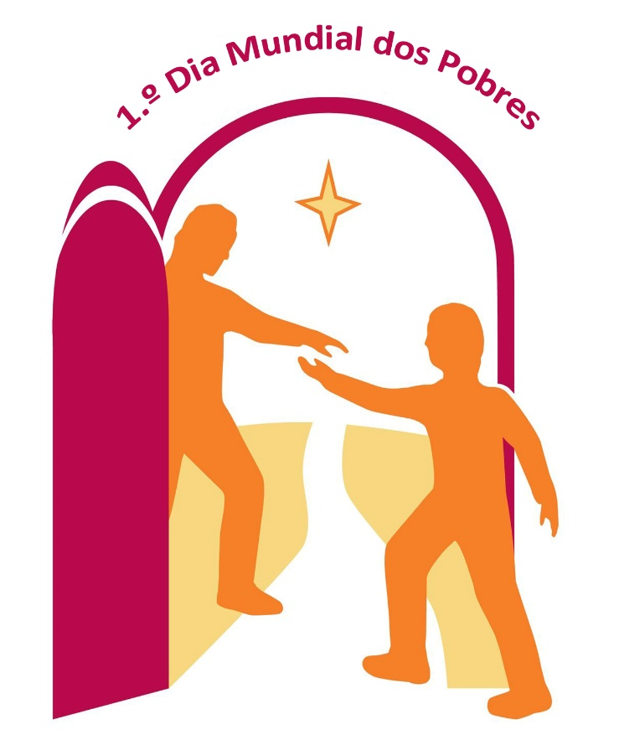
439 | XXXIII DOMINGO COMUM A  Não amemos com palavras e com a língua, mas com obras e em verdade!  1 Jo 3,18 | novembro 2017
I dia mundial dos pobres
uma partilha que se torna estilo de vida

Não pensemos nos pobres apenas como destinatários duma boa obra de voluntariado, que se pratica uma vez por semana, ou, menos ainda, de gestos improvisados de boa vontade para pôr a consciência em paz. Estas experiências, embora válidas e úteis, a fim de sensibilizar para as necessidades de tantos irmãos e para as injustiças que frequentemente são a sua causa, deveriam abrir a um verdadeiro encontro com os pobres e dar lugar a uma partilha que se torne estilo de vida.

Na verdade, a oração, o caminho do discipulado e a conversão encontram, na caridade que se torna partilha, a prova da sua autenticidade evangélica. E deste modo de viver derivam alegria e serenidade de espírito, porque se toca com as mãos a carne de Cristo. Se realmente queremos encontrar Cristo, é preciso que toquemos o seu corpo no corpo chagado dos pobres, como resposta à comunhão sacramental recebida na Eucaristia.

O Corpo de Cristo, partido na sagrada liturgia, deixa-se encontrar pela caridade partilhada, no rosto e na pessoa dos irmãos e irmãs mais frágeis. Continuam a ressoar de grande atualidade estas palavras do santo bispo Crisóstomo: «Queres honrar o corpo de Cristo? Não permitas que seja desprezado nos seus membros, isto é, nos pobres que não têm que vestir, nem O honres aqui no tempo com vestes de seda, enquanto lá fora O abandonas ao frio e à nudez».

Portanto somos chamados a estender a mão aos pobres, a encontrá-los, fixá-los nos olhos, abraçá-los, para lhes fazer sentir o calor do amor que rompe o círculo da solidão. A sua mão estendida para nós é também um convite a sairmos das nossas certezas e comodidades e a reconhecermos o valor que a pobreza encerra em si mesma.

Papa Francisco,
Mensagem para o 1.º Dia Mundial dos Pobres, n.º 3

